MEMS惯性传感器ADIS16355在姿态测量中应用研究
黎永键¹，赵祚喜²，高俊文¹
（1.广东农工商职业技术学院机电系，广州 510507；2.华南农业大学工程学院，广州 510642）
摘 要：为了实现惯性导航控制，需获取控制对象的姿态角信息，设计了基于MEMS惯性传感器集成模块ADIS16355的姿态测量系统。该姿态测量系统采用ADIS16355作为惯性测量单元，利用加速度计对重力向量的观测来修正陀螺给出的姿态信息，卡尔曼滤波实现传感器信息融合以计算运动载体的姿态角。介绍了ADIS16355的基本功能模块，阐述了两种传感器融合测量实时姿态角的方法并给出了卡尔曼滤波算法迭代过程，基于ARMv7架构的Cotex-M3微处理器设计了姿态测量系统硬件。采用AHRS500GA对该姿态测量系统性能进行了测量姿态角的验证实验，测试结果表明，该姿态测量系统能在动态条件下准确地测定运动物体实时姿态角，其误差一般在±1°左右。
关键词：惯性传感器；信息融合；卡尔曼滤波；姿态测量；姿态航向参考系统
中图分类号：TP212.9

0 引言
在通信、雷达跟踪、汽车定位及机器人定位等的导航中载体的运动控制都需要用到载体姿态信息，主要包括姿态角、航向角、加速度和角速度等^{[1]}。载体的姿态测量有多种方法，根据对象以及执行任务要求的不同，姿态传感器可选用惯性式、磁感应式等^{[2]}。MEMS惯性传感器（Microelectromechanical System，即微电子机械系统)是集微型传感器、执行器以及信号处理和控制电路、接口电路、通信和电源于一体的微型机电系统，属于惯性式传感器。基于MEMS技术的传感器在体积、质量、功耗上都具有很大优势，从而成为微型系统姿态测量中的一种较好选择。但MEMS传感器存在精度低、漂移大等缺点，特别是MEMS陀螺由于其较大的漂移，只能在短时间内提供可靠的信息^{[3]}。因此单个MEMS传感器必须与其他姿态传感器组合使用才能给出长期稳定可靠的姿态和航向信息。
大量研究工作表明，传感器信息融合可以比较好解决单个传感器测量误差偏大的问题,基于Kalman滤波算法的姿态测量可以更有效地提供运动物体的姿态信息^{[4]}。张智刚等设计了Kalman滤波器对农业自动导航车辆的GPS定位数据进行平滑处理实现姿态修正，同时实现磁航向传感器偏移误差的在线辨识与航向校正，更真实地反映了被测对象运动状态^{[5]}。夏琳琳研究了扩张型卡尔曼滤波（EKF）与神经网络智能控制相结合的融合滤波方法，对滤波器状态方程的预报值进行在线修正，获得的导航参数精度和动态性能均有提高^{[6]}。张谦等基于MEMS器件设计了微型六自由度的姿态航向参考系统，以Kalman滤波算法作传感器信息融合，试验表明该系统可以提高导航系统的可靠性^{[7]}。
以上研究均采用卡尔曼滤波作为传感器信息融合的方法，姿态测量的精度有所提高，但是在测量系统的体积小型化、融合算法的优化方面的问题没有得到有效的解决。因此，本文设计了姿态测量系统以准确测量运动物体的姿态信息，重点是推导出适用于该系统的Kalman滤波算法以进行传感器信息融合。该系统采用加速度计与陀螺仪集成模块ADIS16355作为传感器测量单元，利用加速度计对重力向量的观测来修正陀螺给出的姿态角信息，采用卡尔曼滤波算法对其状态进行估计。下面分别从结构、原理、姿态测量系统硬软件实现介绍系统设计，之后给出试验结果。
1 姿态测量系统
1.1 ADIS16355简介
ADIS16355是一个完整的三轴陀螺和三轴加速度计组成的惯性感应系统，应用于运动控制与分析、机器人、惯性测量单元、导航控制领域等。该传感器包涵ADI公司微机械和混合信息处理技术，是一个高度集成的解决方案，提供校准后的数字惯性感应^{[8]}。ADIS16355功能模块框图如图1(a)所示，传感器上电后便自动以819.2SPS采样速率进行惯性测量，温度传感器、MEMS三轴角速度传感器和三轴MEMS加速度传感器分别感知环境温度、器件所受三维角速度和加速度。
1.2 姿态测量系统设计与硬件实现
下面介绍基于本文设计的姿态测量系统，图1(b)是姿态测量系统硬件结构示意图。该系统的器件包括ARMv7架构的Cotex-M3处理器、ADIS16355、SD卡存储器等。Cortex-M3处理器是一个低功耗的处理器，使用了ARMv7-M 体系结构，是一个可综合的、高度可配置的处理器 ^{[9]}。从性能能上看，Cortex-M3处理器可以作为本文的融合算法硬件实现。Cortex-M3的IO口允许0～5V电平，且ADIS16355的SPI接口输入高电平只需到2.0V，因此Cortex-M3和ADIS16355虽是不同工作电源芯片，但它们的接口电平兼容，可采取直接连接的方式直接连接。RS-232电平转换采用MAX3232，它是一款3V至5.5V单通道RS-232线路驱动器/接收器。电源电路可提供+5V和+12V电压，分别为ADIS16355和Cortex-M3提供电源。Cotex-M3处理器使用SPI接收来自ADIS16355的数据，传感器的数据使用SD卡存储器进行保存。

(a) ADIS16355功能模块框图及引脚配置 (b) 姿态测量系统硬件连接示意图
图1 姿态测量系统的整体结构

2 融合算法推导
2.1 姿态航向算法
对于常见的坐标系，本文采用以下的表示方法：n为导航坐标系，b为机体坐标系，θ为横滚角，Φ为俯仰角，Ψ为航向角。方向余弦矩阵体现了机体坐标系与导航坐标系之间的关联关系，假设$C_{b}^{n}$为载体坐标系b转换到导航坐标系n时相应的方向余弦矩阵，则有如下关系^{[10]}：
$$C_{b}^{n}=\left[\begin{matrix}\text{cos}θ\text{cos}ψ & −\text{cos}φ\text{sin}ψ+\text{sin}φ\text{sin}θ\text{cos}ψ & \text{sin}φ\text{sin}ψ+\text{cos}φ\text{sin}θ\text{cos}ψ \\ \text{cos}θ\text{sin}ψ & \text{cos}φ\text{cos}ψ+\text{sin}φ\text{sin}θ\text{sin}ψ & −\text{sin}φ\text{cos}ψ+\text{cos}φ\text{sin}θ\text{sin}ψ \\ −\text{sin}θ & \text{sin}φ\text{cos}θ & \text{cos}φ\text{cos}θ\end{matrix}\right]$$
四元数为四自由度的空间变量，记为$Q=q_{0}+{\text{iq}}_{1}+{\text{jq}}_{2}+{\text{kq}}_{3}$。四元数与方向余弦矩阵有以下关系^{[11]}：
$$C_{b}^{n}=\left[\begin{matrix}q_{0}^{2}+q_{1}^{2}−q_{2}^{2}−q_{3}^{2} & 2(q_{1}q_{2}−q_{0}q_{3}) & 2(q_{1}q_{3}+q_{0}q_{2}) \\ 2(q_{1}q_{2}+q_{0}q_{3}) & q_{0}^{2}−q_{1}^{2}+q_{2}^{2}−q_{3}^{2} & 2(q_{3}q_{2}−q_{0}q_{1}) \\ 2(q_{1}q_{3}−q_{0}q_{2}) & 2(q_{3}q_{2}+q_{0}q_{1}) & q_{0}^{2}−q_{1}^{2}−q_{2}^{2}+q_{3}^{2}\end{matrix}\right]$$
由此可得出四元数与运动物体姿态角有如下关系：
$φ=a\text{tan}2(2(q_{2}q_{3}−q_{0}q_{1}),1−2(q_{1}^{2}+q_{2}^{2}))$ (1)
$θ=a\text{sin}(−2(q_{1}q_{3}−q_{0}q_{2}))$ (2)
$ψ=a\text{tan}2(2(q_{1}q_{2}−q_{0}q_{3}),1−2(q_{2}^{2}+q_{3}^{2}))$ (3)
2.2 MEMS传感器测量倾角原理
当被测物体处于静态的情况下，加速度值为零，记为$a_{\text{ib}}^{b}=0$，根据加速度计的原理，有以下式子成立^{[12]}：
$f^{b}=a_{\text{ib}}^{b}−g^{b}=−g^{b}=−[g^{b}(1);g^{b}(2);g^{b}(3)]$ (4)
式中，$f^{b}$为比力，$g^{b}$为重力加速度在载体坐标系下的三轴分量，如图2所示。
图2 重力加速度在载体坐标系分量
当物体运动时,依据机体系到导航系的转换关系式:
$f^{n}=C_{b}^{n}f^{b}$ (5)
静止状态下，根据基本的比力方程可以计算得到$f^{n}=\left[\begin{matrix}0 & 0 & g^{e}\end{matrix}\right]$，$g^{e}$为重力加速度常量值，于是由式子(4)、(5)可以得出：
$g^{b}=\begin{aligned}\left(−\text{sin}θ | \right)\left(\text{sin}φ\text{cos}θ | \right) \\ \end{aligned}$ (6)
求单轴加速度计测量值的反三角函数值，可分别计算横滚角$θ$和俯仰角$φ$：
$φ=a\text{tan}(g^{b}(2)/{g^{b}}(3))$ (7) $θ=a\text{tan}(−g^{b}(1)/{\sqrt{g^{b}(2)^{2}+g^{b}(3)^{2}}})$ (8)
从式子(7) 、(8)可知，静态条件下测量物体在三轴上的加速度即可求出物体的横滚角和俯仰角。当被测物体抖动比较大的情况下，$a_{\text{ib}}^{b}$不能忽略，则以上的式子不能准确计算出姿态角，为此引入ADIS16355内置的陀螺仪。通过陀螺仪测量运动物体角速率求解矩阵方程常用的方法是四元数法。陀螺仪可以测量倾角变化率，采用三轴陀螺仪测量各轴上的角速率对时间的积分也可求出旋转角，但由于测量精度及各种漂移的影响，使用简单积分或累加法会导致无法消除的积累误差。
2.3 传感器信息融合方案
姿态航向参考系统（Attitude and Heading Reference System，简称AHRS）能精确测量载体姿态角，其内部集成了三轴陀螺仪、三轴加速度计和三轴磁场计，主要应用于航空、惯性导航等领域^{[13]}。Jay.A.Farrel对AHRS工作原理进行了研究，其功能实现属于多传感器信息融合。选用重力向量和地磁向量作为参考向量，为陀螺提供角度修正和零偏估计，实现动态环境下载体姿态估计^{[14]}。考虑到AHRS生产成本较高，研究人员一般根据实际需要简化传感器组合，提出相应的传感器信息融合方法准确计算姿态角。屈重君等提出了姿态误差修正算法，设计了基于四元数的内阻尼卡尔曼滤波器,更新姿态四元数修正误差^{[15]}。本文主要考虑横滚角与俯仰角的准确测量，因此结合AHRS工作原理，提出采用MEMS三轴加速度计和三轴陀螺仪组合，传感器的组合方案如图3所示。该融合方案的主要思想为：利用陀螺测得的角速度来更新前一步的姿态角；利用加速度计对重力向量的观测来修正陀螺给出的姿态角信息，采用卡尔曼滤波算法对其状态进行估计，通过数据融合修正其姿态角。
图3 融合计算姿态角的传感器组合方案
本文使用的算法如下：首先设定一个关于加速度与角速度的阀值，利用加速度计和陀螺仪的输出判断物体运动状态。要求被测物体一开始处于静止状态，从而通过式子(7)、(8)可以比较准确测量出初始的角度。然后根据阀值判断被测物体是否处于静态，是则继续使用加速度计计算姿态角；否则将该时刻作为传感器使用切换的时刻，利用陀螺测得的角速度来更新前一步的姿态角；利用加速度计对重力向量的观测来修正陀螺给出的姿态角信息，采用卡尔曼滤波算法对其状态进行估计，通过数据融合修正其姿态角。
2.3 信息融合算法推导
本文提出以下滤波修正方法:当被测物体振动较大时，不按照式子(7)、(8)的坐标系转换关系计算姿态角,避免进一步引入计算误差;选取姿态四元数和陀螺漂移为状态变量, 以姿态误差传播方程为状态方程,以机体系的比力差值为观测量,估计姿态误差,达到修正目的。依据上述解决思想选取状态变量如下:
$$X=\left[\begin{matrix}q_{0} & q_{1} & q_{2} & q_{3} & ε_{x} & ε_{y} & ε_{z}\end{matrix}\right]$$
其中，$q_{i}$(i=1～4)为四元数，$ε_{j}$(j=x，y，j)为陀螺漂移。本文设计Kalman滤波步骤如下：
①定义等时间间隔T内机体系的角速率如下所示:
$\left[\begin{matrix}{Δω}_{x} \\ {Δω}_{y} \\ {Δω}_{z}\end{matrix}\right]=\left[\begin{matrix}ω_{x}^{b}−ε_{x} \\ ω_{y}^{b}−ε_{y} \\ ω_{z}^{b}−ε_{z}\end{matrix}\right]$ (9)
通过解矩阵方程，可推算出四元数有如下的更新关系式：
$Q(t_{k})=(\text{cos}(\left\|ω\right\|)I+\frac{\text{sin}(\left\|w\right\|)}{\left\|w\right\|}W)×Q(t_{k−1})$ (10)
式中$ω$为三轴角速度，$W$为三轴角速度在采样时间内积分值，$t_{k−1}$表示第K-1时刻，则$t_{k}$表示下一时刻。因此，只要建立起K时刻与K-1时刻的$Q$值函数关系，测量出K-1时刻的$ω$即得到下一时刻的$Q$值，实现四元数进行即时修正。由式子(10)可以得到状态矩阵如下式所表示。
$Φ=I_{7×7}+\frac{T}{2}\left[\begin{matrix}0 & −{Δω}_{x} & −{Δω}_{y} & −{Δω}_{z} & q_{1} & q_{2} & q_{3} \\ {Δω}_{x} & 0 & {Δω}_{z} & −{Δω}_{y} & −q_{0} & q_{3} & −q_{2} \\ {Δω}_{y} & −{Δω}_{z} & 0 & {Δω}_{x} & −q_{3} & −q_{0} & q_{1} \\ {Δω}_{z} & {Δω}_{y} & −{Δω}_{x} & 0 & q_{2} & −q_{1} & −q_{0} \\ 0 & 0 & 0 & 0 & 0 & 0 & 0 \\ 0 & 0 & 0 & 0 & 0 & 0 & 0 \\ 0 & 0 & 0 & 0 & 0 & 0 & 0\end{matrix}\right]$
②由式子(6)，将其将其展开为四元数的形式得到如下式：
$f^{n}={\left[\begin{matrix}2g^{e}⋅(q_{1}q_{3}−q_{0}q_{2}) \\ 2g^{e}⋅(q_{2}q_{3}+q_{0}q_{1}) \\ g^{e}⋅(q_{0}^{2}−q_{1}^{2}−q_{2}^{2}+q_{3}^{2})\end{matrix}\right]}_{3×1}$ (11)
③将上式改写为观测方程的形式可得观测矩阵如下：
$H=2g{\left[\begin{matrix}−q_{2} & q_{3} & −q_{0}q_{0} & q_{1} & 0 & 0 & 0 \\ q_{1} & q_{0} & q_{3} & −q_{2} & 0 & 0 & 0 \\ q_{0} & −q_{1} & −q_{2} & q_{3} & 0 & 0 & 0\end{matrix}\right]}_{3×7}$
④计算卡尔曼滤波增益：
$$K_{K}=[P_{K−1}⋅H^{T}⋅(H⋅P_{K−1}⋅H^{T}+R_{0})^{−1}]_{7×3}$$
⑤状态变量更新：
$$X_{K}=X_{K−1}+K_{K}⋅(F_{b}−f)$$
其中，$F_{b}=[\begin{matrix}f_{x}^{b} & f_{y}^{b} & f_{z}^{b}\end{matrix}]^{T}$
⑥计算均方误差方阵
$$P_{K}=(I−K_{K}H)⋅P_{K−1}$$
按照(1～6)的步骤进行Kalman滤波计算,即可以实时的修正四元数,然后可根据式(1)～(3)计算修正后的姿态角,实现误差修正的目的。
3试验结果与分析
3.1 实验设备
用高精度姿态航向参考系统AHRS500GA的测量结果作为对照，验证本文设计姿态测量系统效果。AHRS500GA由美国Crossbow公司生产，可测量运动载体的姿态角（航向、俯仰与横滚角），数字输出，高速（采样频率可达100 Hz）高精度（航向0.2°RMS，俯仰与横滚0.03°RMS）。AHRS500GA采用数据包的形式通过串行口发送姿态角、角速度、加速度、磁强的数据，每个数据包有26个字节，十六进制数表示，每帧数据的内容从第三字节开始包括横滚角、俯仰角、偏航角以及角速率、加速度、磁场的信息^{[16]}。
如图4(a)所示，姿态测量系统的微处理器Cortex-M3有3个RS232接口，本试验使用其中的2个，1个连接AHRS500GA采集参考数据，1个连接PC将采集的数据以及各种控制算法用的中间数据实时输出，由PC将这些数据保存及进行分析。由Cortex-M3统一采集各种数据，这样AHRS500GA数据与姿态测量系统数据可以很方便地在时间轴上同步。由计算机记录的实时数据包括AHRS500GA数据、ADIS16355数据等。
3.2 实验方法
为了验证本文提出的姿态测量系统，本文进行姿态角融合计算实验。实验以一根刚性杆件作为姿态测量对象，实验步骤如下：①在被测刚性杆件上安装姿态测量系统以及ARHS500GA，如图4(b)所示。其X轴顺着杆件的长度方向，Y轴垂直于杆件的平面，Z轴与杆件旋转方向一致。试验中AHRS的Y轴正方向与ADIS16355的X轴一致，保证AHRS500GA测得杆件的姿态角正负方向与姿态测量系统一致。②启动姿态测量系统，令被测刚性杆件处于运动状态， ADIS16355与AHRS500GA同步工作，SD卡记录相关数据；③PC平台上用Matlab融合程序进行处理，解算出杆件姿态信息，并计算出融合的角度，然后与AHRS500GA的测量姿态角进行比较分析。

(a) 实验设备连接示意图 (b) 姿态测量系统的安装
图4 姿态测量系统实验测试系统

3.3 实验结果分析
试验数据用计算机在Matlab环境下处理，试验数据处理程序的主要流程如图5。
图5 数据处理流程图
图6为一次典型的试验结果记录，采样周期为0.01s，6（b）为6（a）的局部放大结果，6(d)为6(c)的局部放大结果。图中倾角记录曲线绘出了三轴加速度计解算得到得姿态角以及由AHRS500GA测得的参考姿态角，从中可看出：
(1)仅使用加速度计不能可靠地在动态环境下测定运动物体的姿态角。从图6（b）、6(d)中可见，0～400 s区间无振动或振动微弱时，加速度计能正确测量倾角，其后振动加大，虽然总体趋势与参考倾角一致，但有较高频率干扰叠加，表现为出现快速上下跳变，图中误差可达±5°以上。
(2)本设计姿态测量系统能准确测量运动物体的姿态信息。由图6可见，在静态环境和动态环境下，融合结果均与参考倾角结果呈现良好的一致性，系统解算精度横滚角及俯仰角误差绝对值不超过±1°。
(3)横滚角以及俯仰角的输出比较可以看出，融合算法计算出来的姿态角接近AHRS500GA的测量角度。单纯使用四元数解算，由于陀螺漂移的存在，算法误差会随时间增长而累积，而通过实时判断载体运动状态，利用加速度计对陀螺漂移进行重调补偿，姿态角的误差漂移减小了一个数量级。因此，基于卡尔曼滤波的姿态修正算法是有效的。

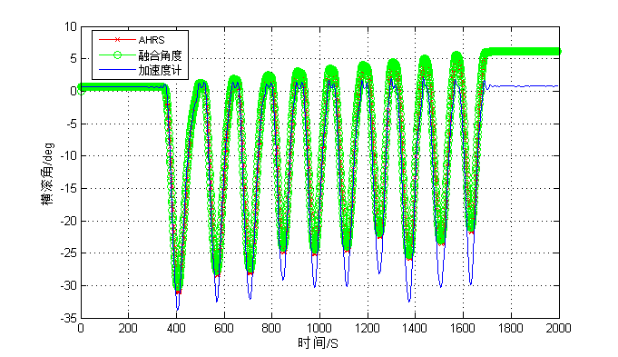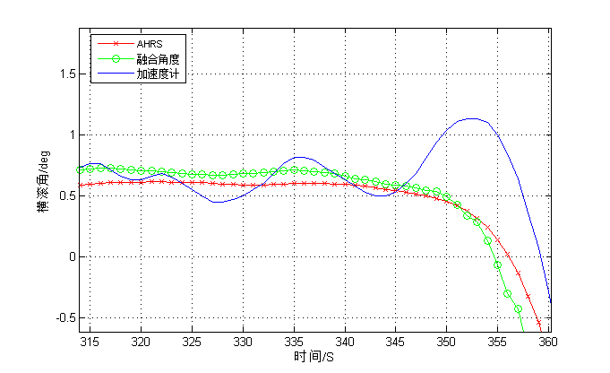
(a) 横滚角测量结果对比 (b) 横滚角局部拉大

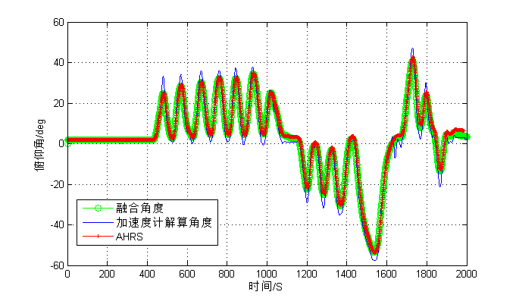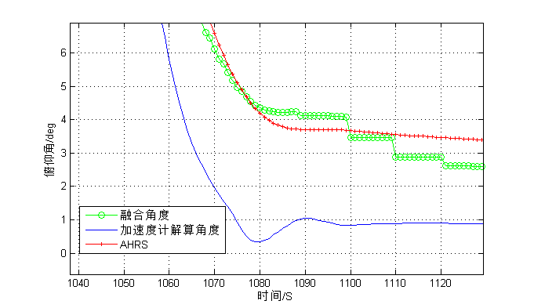
(c) 俯仰角测量结果对比 (d) 俯仰角局部拉大
图6 ADIS16355测量运动杆件倾角实验结果

4 结语
为了准确测量运动物体信息，本文设计了姿态测量系统，提出了利用加速度计对重力向量的观测来修正陀螺给出的姿态角信息的方法，并基于Matlab平台进行了相关实验，证明该惯性测量系统具有高准确度与测量系统小型化的特点，其倾角测量精度满足惯性导航对于姿态角测量的要求。
参考文献：
- 高宗余，李德胜.多MEMS传感器姿态测量系统的研究[J].电光与控制，2010，3(17)：68-70.
- 朱荣，周兆英.基于MEMS的姿态测量系统[J].测控技术，2002，21(10)：6-13.
- Nadim Maluf, Kirt Williams. An Introduction to Microelectro mechanical Systems Engineering(Second Edition)[M]. London,United Kingdom: Artech House,Inc.,2004：1－9，79-133．
- 赵祚喜，罗锡文，李庆等. 基于MEMS惯性传感器融合的水田激光平地机水平控制系统[J].农业工程学报，2008，24(6)：119-124.
- 张智刚，罗锡文，赵祚喜，等.基于Kalman滤波与纯追踪模型的农业机械导航控制[J].农业机械学报,2009, 40(9):6-12.
- 夏琳琳.低成本AHRS/GPS紧耦合融合滤波技术研究[D].哈尔滨工程大学，2008：40-45.
- 张谦，裴海龙，罗沛.基于MEMS器件的姿态航向参考系统设计及应用[J].计算机工程与设计,2007,28(3):631-634.
- Analog Devices , Inc. ADIS16300 Datasheet[DB/OL].(2009-04)[2010-01-28].htt p://www.analog.com/static/imported-files/d ata_sheets/ADIS16300.pdf.
- ARM Limited. Cortex™-M3 Technical Reference Manual [EB/OL].http://wwww.arm.com,2008.
- 陈永冰,钟斌.惯性导航原理[M].北京:国防工业出版社，2007：13-232.
- 孙冬梅，田曾山，韩宁军. 捷联惯系统中四元素法求解姿态角仿真模拟[J].弹箭与制导学报， 2009，29（1）：51-60.
- 陈哲.捷联惯导系统原理[M].北京：中国宇航出版社，1986：35-80.
- David H.Titterton，John L. Weston.Strapdown Inertial Navigation Technology[M]. London,United Kingdom: Peter Peregrinus Ltd on behalf of the Institute of Electrical Engineers, 2004:280-360.
- Jay A .Farrell.Aided Navigation：GPS with High Rate Sensors[M].New York:Mc Graw Hill，2006:35-60.
- 屈重君,雷宝权,陈璞等.无位置输入的民机姿态航向误差修正算法[J].传感技术学报，2008,21（11）：1862-1866.
- Crossbow Technology,Inc. AHRS500GA-Series user’s manual: Revision B[M].USA,2007.

Research of attitude measurement system based on MEMS inertial sensor ADIS16355
Li Yongjian¹，Zhao Zuoxi²，Gao Junwen¹
（1.Department of electrical, Guangdong AIB Polytechnic College，Guangzhou 510507；
2.College of Engineering, South China Agricultural University，Guangzhou 510642）
Abstract：Attitude measurement is indispensable for inertial navigation and attitude control. This paper presents an efficient design of attitude measurement system, among which their main features are: monitoring the attitude angles by fusing one tri-axial accelerometer and one tri-axial gyroscope integrated in ADIS16355 (MEMS inertial sensor module); collecting information and calculating attitude angles by using ARM7v7 processor Cotex-M3. The makeup of the whole attitude measurement system, function of ADIS16355 and their installation on the object are presented. One kalman filter is then designed as sensor data fusion method for measuring real-time attitude angles. Finally, experimental results are presented based on the comparisons between fused data and reference data from an AHRS500GA instrument, showing that the proposed fusion method gives quite accurate attitude information of the controlled object and the average error of attitude measurement is ±1°.
Key words: inertial sensor; data fusion; kalman filter; attitude measurement; AHRS

作者简介：黎永键（1983-），男，助教，硕士研究生，研究方向：自动导航控制技术，Email:leeeyong@163.com；赵祚喜（1968-），男，教授，博士，研究方向：农业机械及装备自动控制系统设计与应用；高俊文（1966-），男，副教授，博士，研究方向：计算机应用技术。

收稿日期：2011-05-04 基金项目：项目名称（编号）国家“863”计划项目（2006AA10A304）；国家“863”计划专题(2006AA10Z255)；精准农业智能关键装备技术引进与创新（2011-G32） 作者简介：黎永键（1983-），男，广东清远人，硕士研究生，研究方向为自动导航控制技术。 广东农工商职业技术学院 510507.Email:leeeyong@163.com 通讯作者：赵祚喜（1968-），男，教授，博士，华南农业大学工 程学院 510642

